志愿郑州志愿者注册流程（手机版）
为推进志愿服务制度化、规范化、科学化管理，完善志愿服务保障体系，我校工会开展全校教职工志愿者注册登记工作，构建志愿服务长效机制，提升志愿者服务水平，为我校及社会提供更加精准化、精细化的志愿服务。
一、 本次注册APP为“志愿郑州”
- 在微信小程序中搜索志愿郑州,点击个人中心
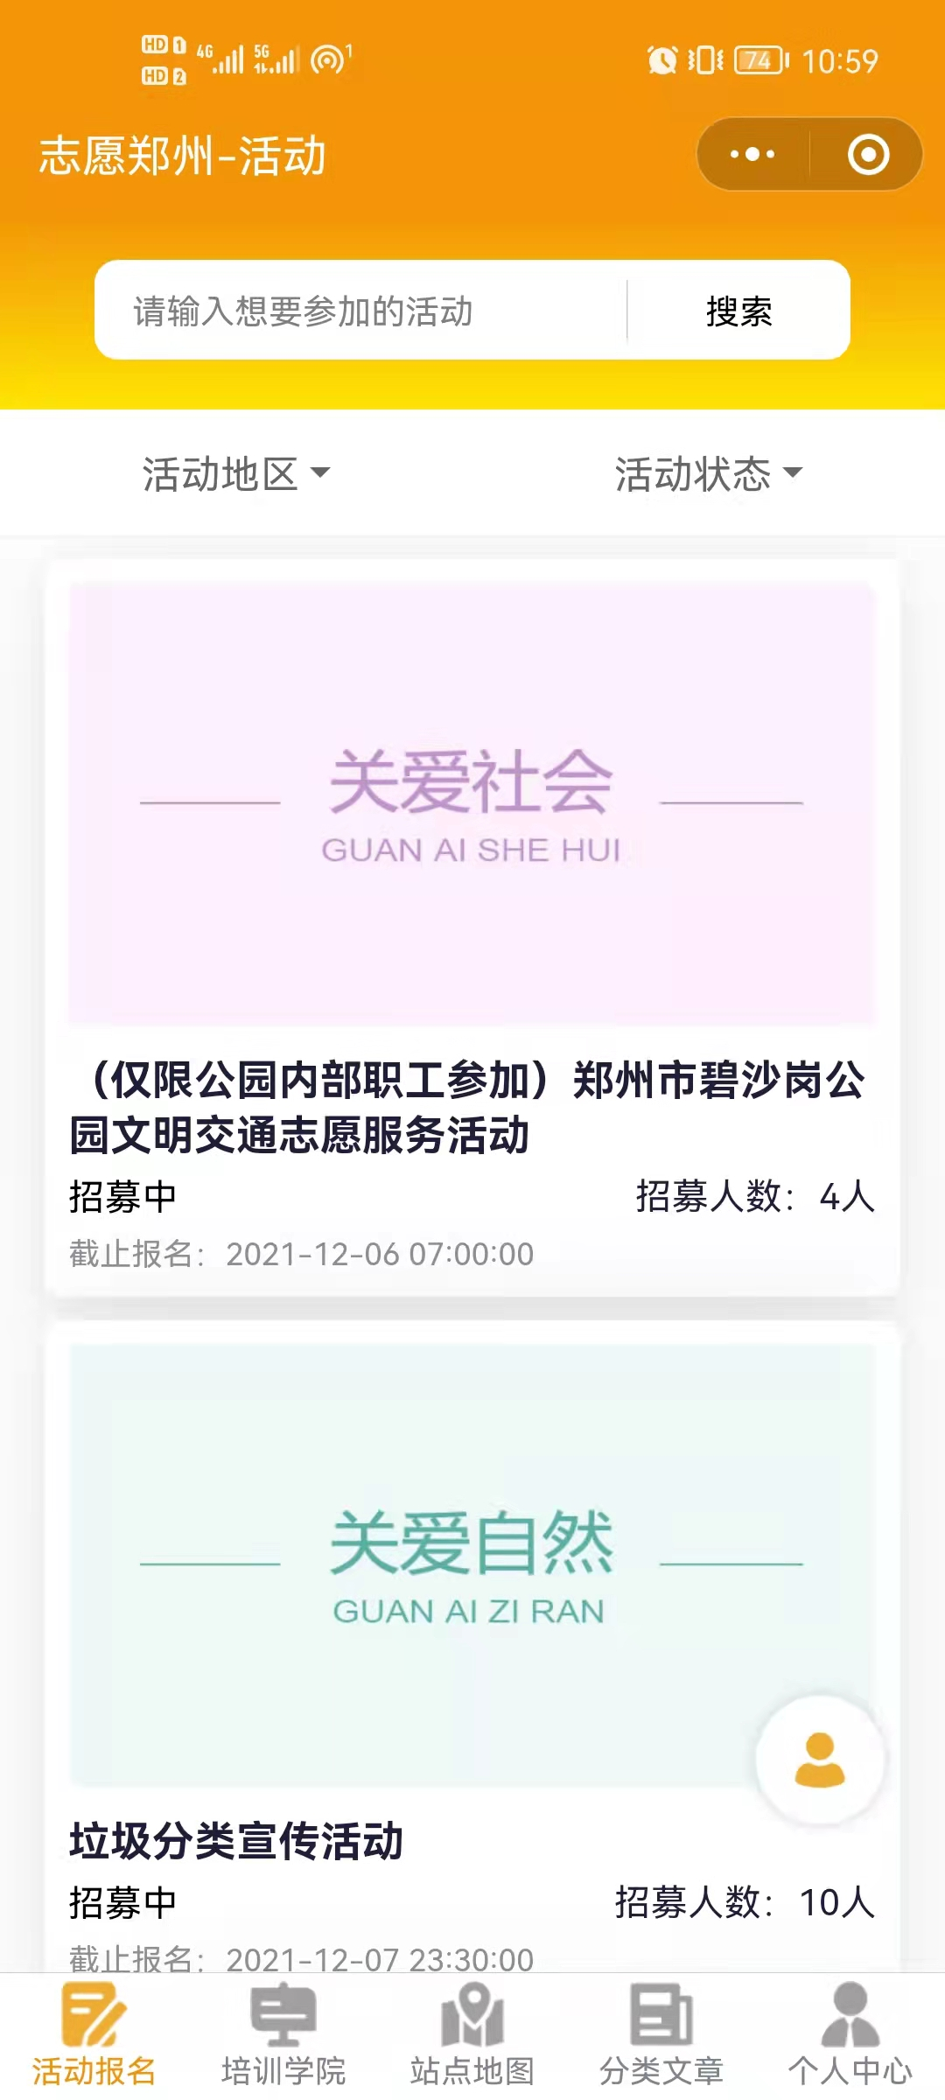

2、点击立即登陆
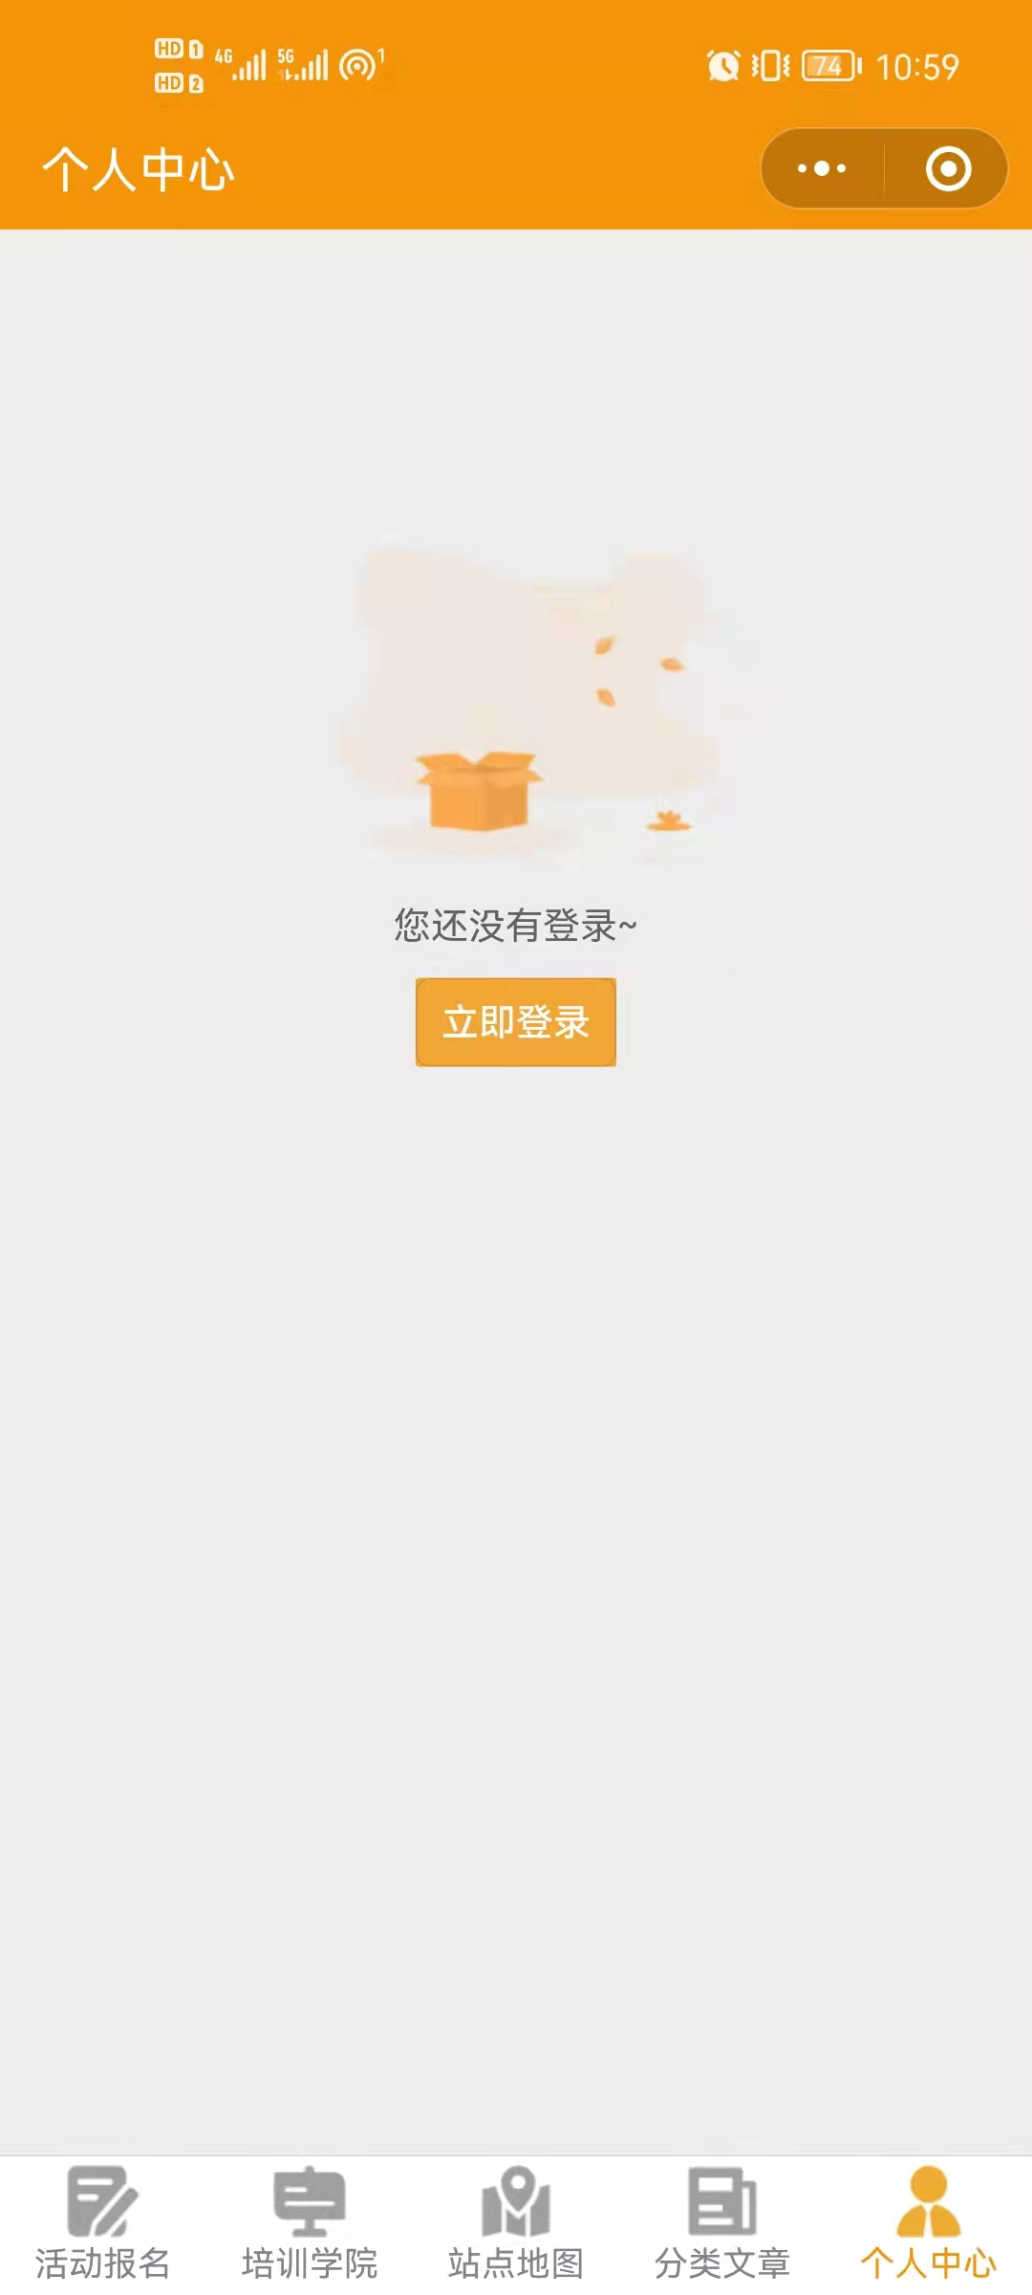
3、点击右下角注册，然后进入信息填写界面
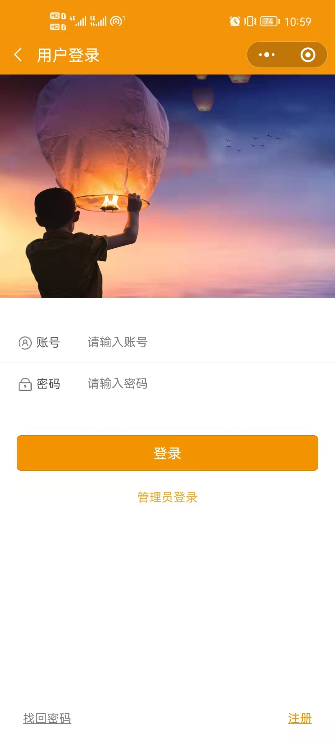

4、老师们可根据信息要求自行填写，用户名建议填写自己的名字，防止登录账号遗忘，密码一定要记牢，建议存在手机备忘录上面。注册机构一定选择“郑州铁路职业技术学院学教职工志愿服务队”
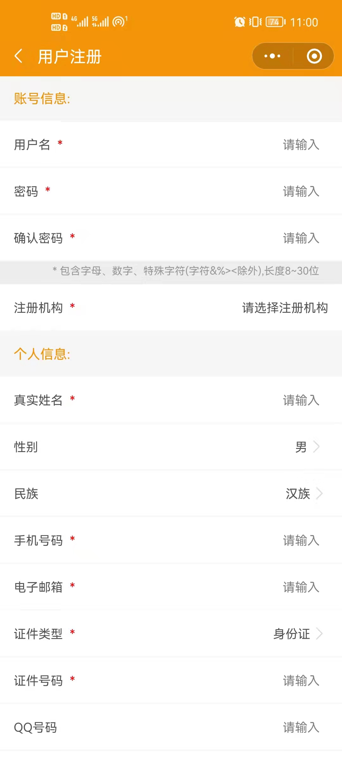

5、信息填写完后，点击保存，便可注册成功。等待管理员审核后，方可登录。谢谢大家的配合。
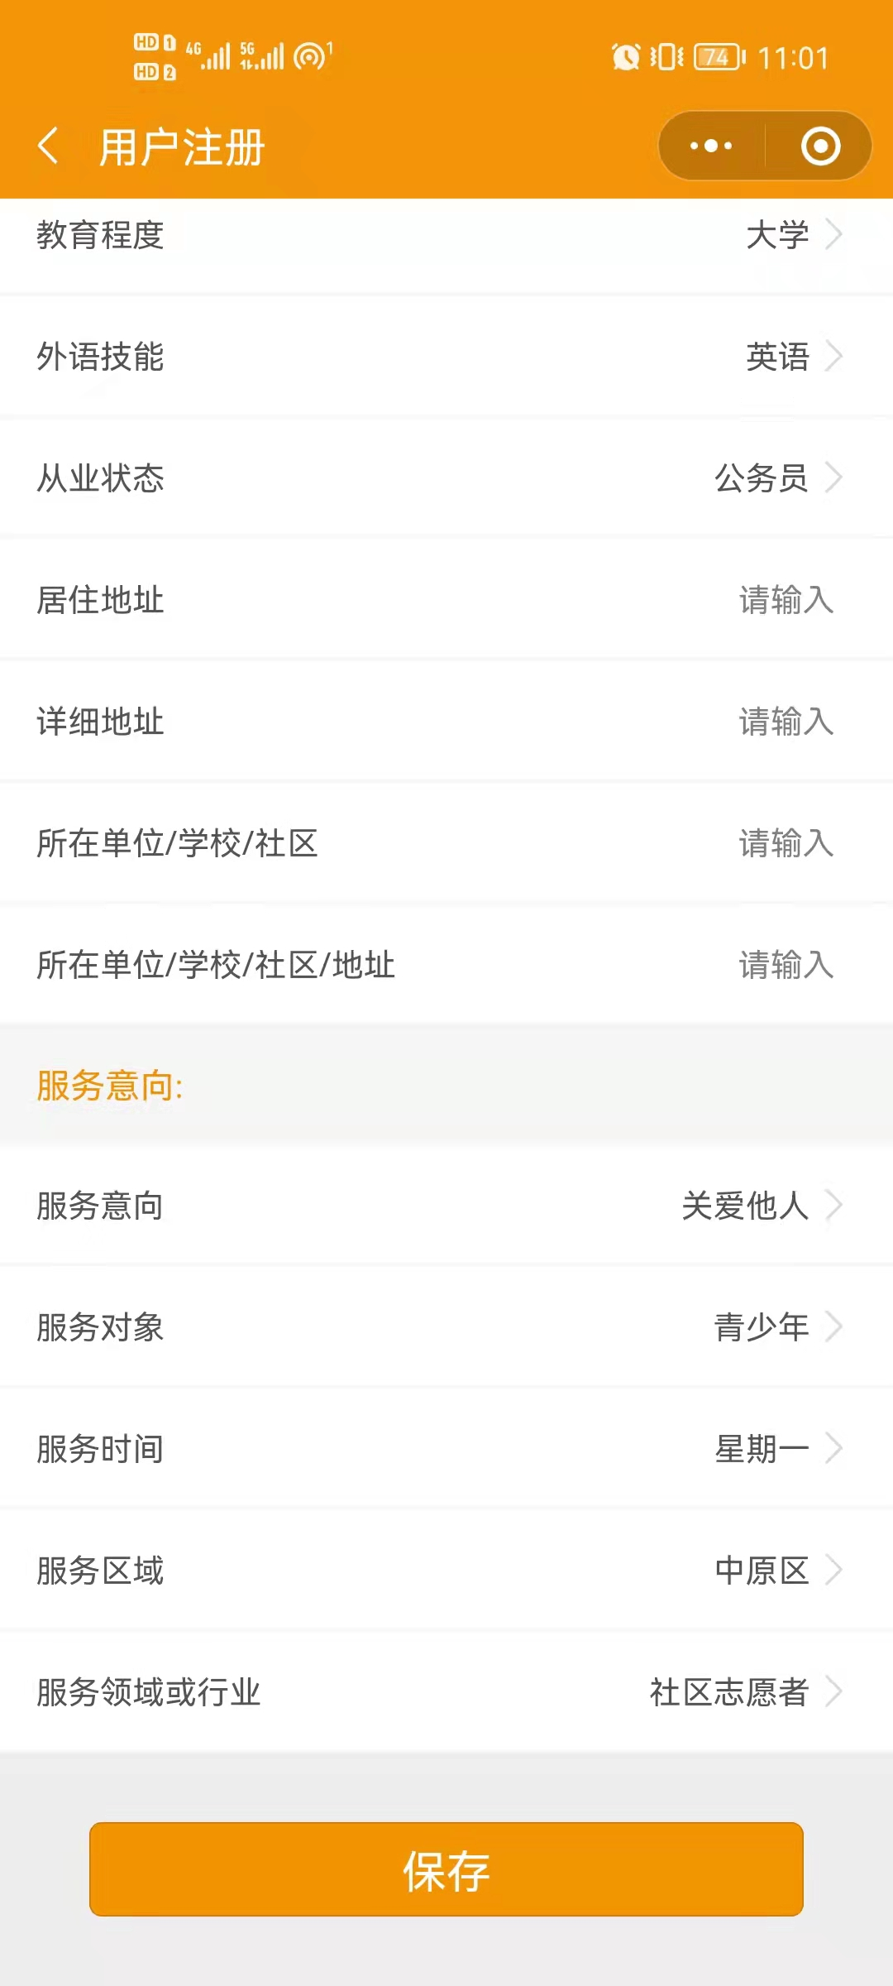

二、如果遇到显示用户已存在或已被注册的现象出现，老师们利用电脑网页版查找“志愿郑州”官网
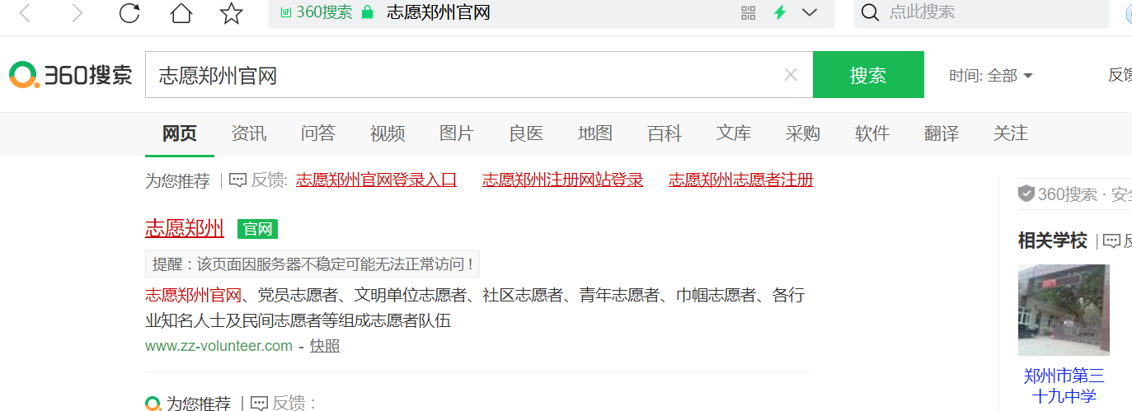
1、点击忘记用户名进行查找。
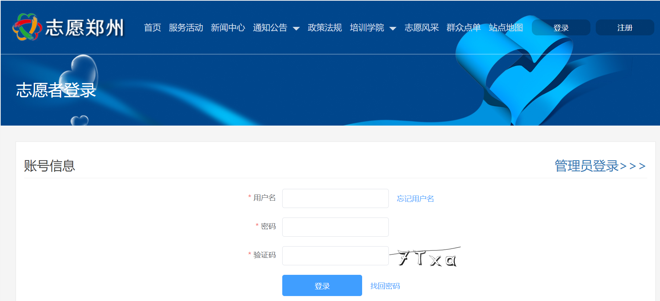
2、按要求进行填写信息，验证码会发在自己的邮箱中。
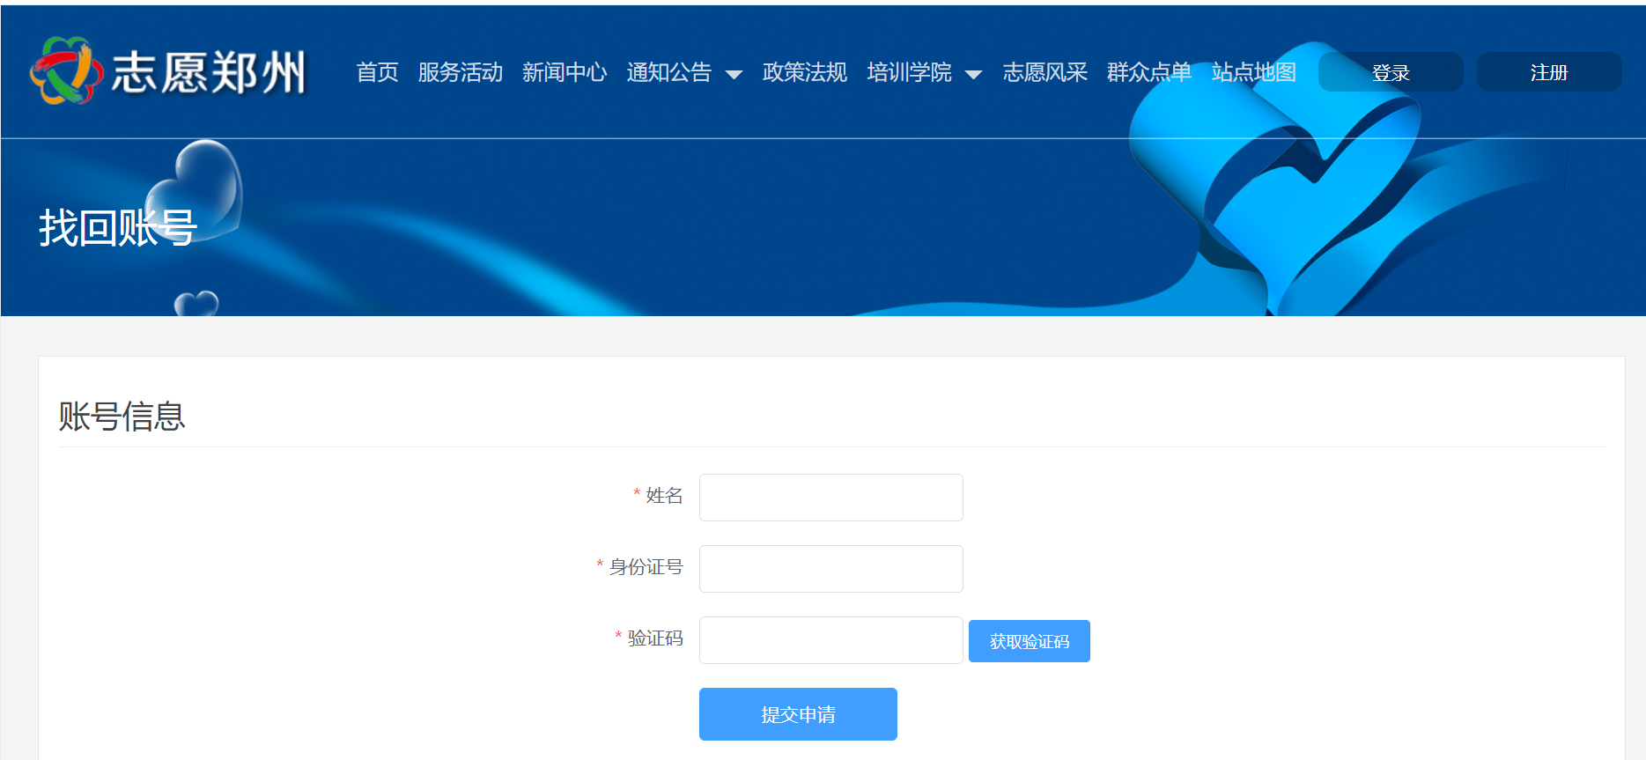
3、填写好验证码，就可找回用户名。

三、如何找回密码
1、点击找回密码。
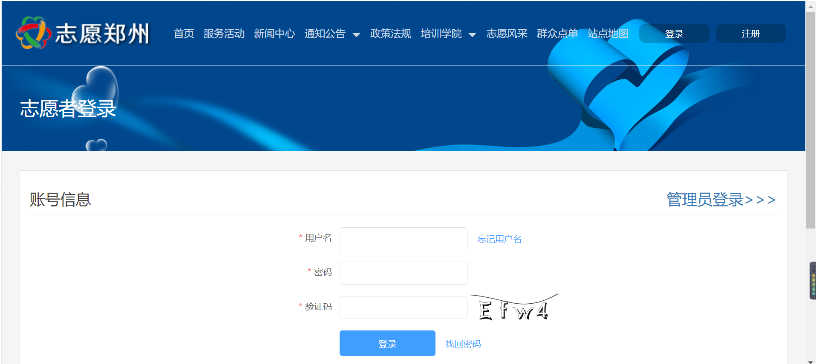

2、按要求填写信息，提交申请后，即可找回密码。